UČNI LIST
SIMON GREGORČIČ (19. stoletje)

- Dopolni besedilo. Pomagaj si z berilom.

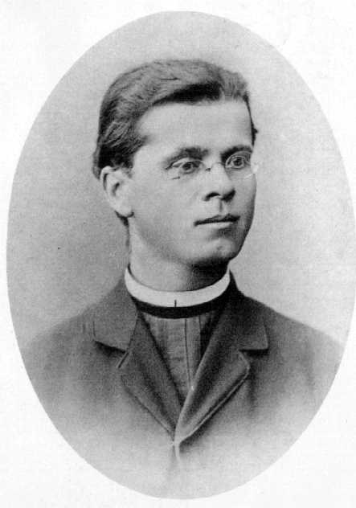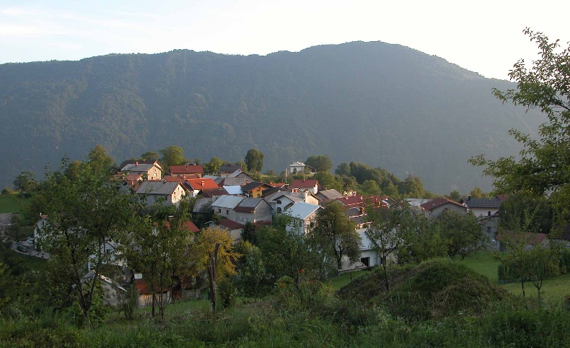

- ŽIVLJENJEPIS:
Simon Gregorčič se je rodil leta _______ v V_ _ _ _ _ pri K _ _ _ _ _ _ _. Gimnazijo in študij bogoslovja je obiskoval v Gorici. Po poklicu je bil _ _ _ _ _ _ _ _. Postal je kaplan v Kobaridu, kjer se je zaljubil v učiteljico D _ _ _ _ _ _ _ _ M _ _ _ _ _ _ _. Premestili so ga v zakotno vasico Rihenberg. Bolehal je na srcu in zato so ga predčasno upokojili. Umrl je za kapjo v G _ _ _ _ _ leta ____________.

- DELO:
Pisal je:
a) LJUBEZENSKE PESMI: o nedosegljive ljubezni zaradi duhovniškega poklica (Njega ni, Izgubljeni cvet).
b) DOMOVINSKE PESMI: Soči, V pepelnični noči.
c) življenjsko (osebno) izpovedne: Veseli pastir, Človeka nikar, Nazaj v planinski raj.
Najboljše pesmi je zbral v zbirki P _ _ _ _ _ _.

- POMEN:
Zaradi spevnosti njegovih pesmi se je zelo priljubil ljudem, oprijel se ga je vzdevek GORIŠKI SLAVČEK. Njegov jezik je poln okrasnih pridevkov, podob in govorniškega zanosa. Pesmi so preproste in pevne.

- LITERARNO OBDOBJE, v katerem je pisal: REALIZEM.

- TVORJENJE BESEDILA
NAPIŠI SPIS Z NASLOVOM MOJA DOMOVINA
Napiši, kaj ti pomeni domovina, kaj je v njej lepega: naravna in kulturna dediščina, kaj vse ti nudi, kakšni ljudje prebivajo v njej, zakaj imaš rad svojo domovino. Lahko navežeš na pesmi Simona Gregorčiča Soči in Valentina Vodnika Dramilo. Besedilo naj ima uvod, jedro, zaključek.

